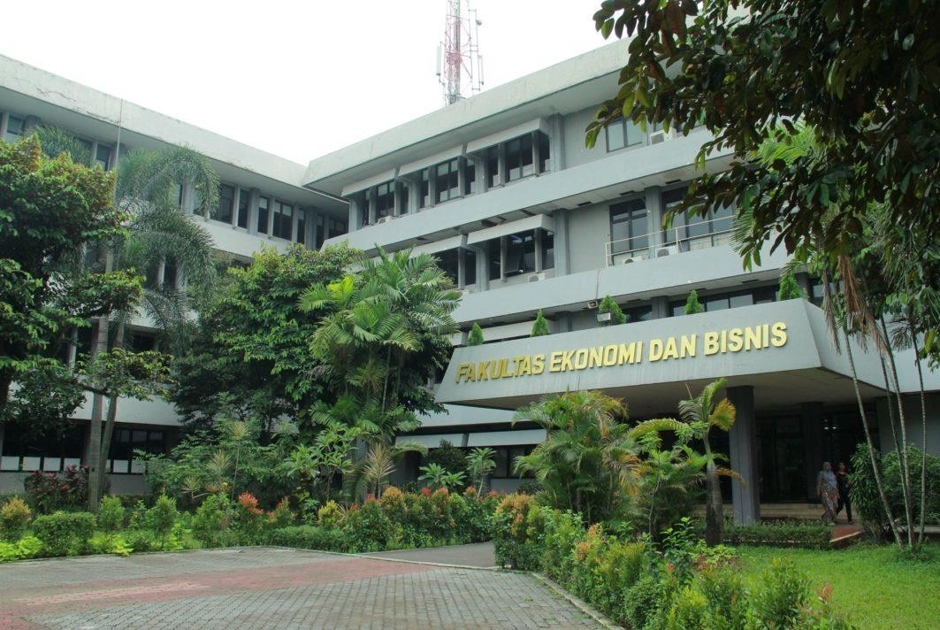

STANDAR

SARANA DAN PRASARANA PEMBELAJARAN

SISTEM PENJAMINAN MUTU INTERNAL FAKULTAS EKONOMI DAN BISNIS UNIVERSITAS PANCASILA

2020

|  |  |  |  |
| --- | --- | --- | --- |
|  | **FAKULTAS EKONOMI DAN BISNIS**  **UNIVERSITAS PANCASILA** | No. Dokumen | : FEB-SPMI-M-03-1.6 |
| Tanggal | : 1 November 2020 |
| **SISTEM PENJAMINAN MUTU INTERNAL** | Revisi | : - |
| Halaman | : - |

**LEMBARAN PENGESAHAN STANDAR SARANA DAN PRASARANA PEMBELAJARAN**

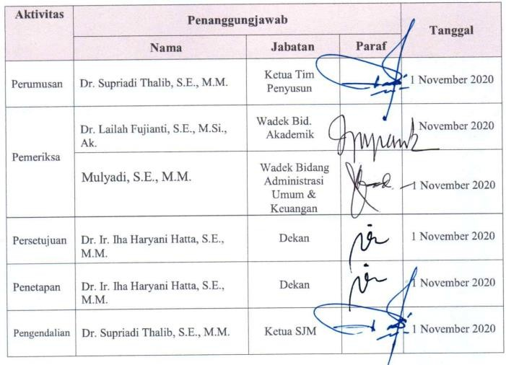

# Visi, Misi, dan Tujuan Fakultas Ekonomi dan Bisnis Universitas Pancasila

# Visi:

Menjadi Fakultas Unggul dan Terkemuka di tingkat nasional maupun internasional Bidang Ekonomi dan Bisnis Berdasarkan Nilai-Nilai Luhur Pancasila pada tahun 2034.

# Misi:

* 1. Melaksanakan pendidikan dan pembelajaran untuk mengembangkan ilmu dan pengetahuan bidang Ekonomi dan Bisnis dalam upaya meningkatkan daya saing ekonomi dan bisnis pada masyarakat di tingkat Nasional dan Internasional berdasarkan nilai-nilai luhur Pancasila.
  2. Melaksanakan penelitian untuk mengembangkan ilmu dan pengetahuan bidang Ekonomi dan Bisnis dalam upaya mendapatkan manfaat bagi masyarakat di tingkat Nasional dan Internasional berdasarkan nilai-nilai luhur Pancasila.
  3. Melaksanakan pengabdian dalam upaya memberikan manfaat dan membantu menyelesaikan masalah di bidang ekonomi dan bisnis pada masyarakat di tingkat Nasional dan Internasional berdasarkan nilai-nilai luhur Pancasila.
  4. Melaksanakan kerjasama di tingkat Nasional dan Internasional dalam upaya melaksanakan pendidikan, penelitian dan pengabdian kepada masyarakat berdasarkan nilai-nilai luhur Pancasila.

# Tujuan:

1. Menghasilkan lulusan yang kompeten sebagai Praktisi dan Konsultan di tingkat Nasional maupun Internasional bidang Manajemen Bisnis, Perpajakan dan Akuntansi yang dapat bersaing di tingkat Nasional dan Internasional dan memiliki etika moral Pancasila berbasis teknologi informasi.
2. Meningkatkan Jumlah dan Kualitas penelitian untuk mengembangkan pengetahuan di bidang Ekonomi dan Bisnis di tingkat Nasional maupun

Internasional berbasis teknologi informasi

1. Menghasilkan karya pengabdian yang dapat diaplikasikan untuk membantu memecahkan masalah masyarakat di bidang Ekonomi dan Bisnis di tingkat Nasional maupun Internasional berbasis teknologi informasi.
2. Meningkatkan Kerjasama dalam kegiatan Pembelajaran, Penelitian, dan Pengabdian kepada Masyarakat di bidang Ekonomi dan Bisnis di tingkat Nasional maupun Internasional berbasis teknologi informasi.

# Rasional

Dalam rangka mewujudkan visi “Menjadi Fakultas Unggul dan Terkemuka di tingkat nasional maupun internasional Bidang Ekonomi dan Bisnis Berdasarkan Nilai-Nilai Luhur Pancasila pada tahun 2034”, serta tujuan dimana **sarana dan prasarana pembelajaran yang menjadi rujukan nasional daninternasional yang berwawasan lingkungan, aplikatif dan responsif terhadap kebutuhan masyarakat, bangsa dan negara**, maka diperlukan sarana dan prasarana pembelajaran yang menjamin ketercapaian tujuan tersebut. Standar sarana dan prasarana pembelajaran kependidikan merupakan standar minimum terkait mutu sarana dan prasarana pembelajaran.

# Pihak yang Bertanggung Jawab untuk Pencapaian Standar Sarana dan Prasarana

* 1. Dekan
  2. Wakil Dekan I Bidang Akademik
  3. Ketua Satuan Jaminan Mutu
  4. Gugus Jaminan Mutu Program Studi
  5. Ketua Program Studi
  6. Kepala Bagian Akademik Fakultas

# Definisi Istilah

* 1. **Standar Nasional Pendidikan Tinggi** adalah satuan standar yang meliputi

Standar Nasional Pendidikan, ditambah dengan Standar Penelitian, dan Standar Pengabdian kepada Masyarakat.

* 1. **Standar Nasional Pendidikan** adalah kriteria minimal tentang pembelajaran pada jenjang pendidikan tinggi di perguruan tinggi di seluruh wilayah hukum Negara Kesatuan Republik Indonesia Kerangka Kualifikasi Nasional Indonesia, yang selanjutnya disingkat KKNI adalah kerangka penjenjangan kualifikasi kompetensi yang dapat menyandingkan, menyetarakan, dan mengintegrasikanantara bidang pendidikan dan bidang pelatihan kerja serta pengalaman kerja dalam rangka pemberian pengakuan kompetensi kerja sesuai dengan strukturpekerjaan di berbagai sektor.
  2. **Kurikulum** adalah seperangkat rencana dan pengaturan mengenai tujuan, isi, dan bahan pelajaran serta cara yang digunakan sebagai pedoman penyelenggaraan kegiatan pembelajaran untuk mencapai tujuan Pendidikan Tinggi.
  3. **Pendidikan Tinggi** adalah jenjang pendidikan setelah pendidikan menengah yang mencakup program diploma, program sarjana, program magister, program doktor, program profesi, program spesialis yang diselenggarakan oleh Perguruan Tinggi berdasarkan kebudayaan bangsa Indonesia.
  4. **Perguruan Tinggi** adalah satuan pendidikan yang menyelenggarakan PendidikanTinggi.
  5. **Program Studi** adalah kesatuan kegiatan pendidikan dan Pembelajaran yangmemiliki Kurikulum dan metode Pembelajaran tertentu dalam satu jenispendidikan akademik, pendidikan profesi, dan/atau pendidikan vokasi.
  6. **Pembelajaran** adalah proses interaksi mahasiswa dengan Dosen dan sumberbelajar pada suatu lingkungan belajar Satuan kredit semester yang selanjutnya disebut sks adalah takaran waktu kegiatan belajar yang di bebankan pada mahasiswa per minggu per semester dalam proses Pembelajaran melalui berbagai bentuk Pembelajaran atau besarnya pengakuan atas keberhasilan usaha mahasiswa dalam mengikuti kegiatan kurikuler di suatu Program Studi.
  7. **Dosen** adalah pendidik profesional dan ilmuwan dengan tugas utama mentransformasikan, mengembangkan, dan menyebarluaskan ilmu pengetahuan, teknologi melalui pendidikan, Penelitian, dan Pengabdian kepada Masyarakat.
  8. **Tenaga Kependidikan** adalah anggota masyarakat yang mengabdikan diri dan diangkat untuk menunjang penyelenggaraan Pendidikan Tinggi.

# Pernyataan Isi Standar Sarana dan Prasarana

Dekan dan Ketua program studi sesuai dengan kewenangan menetapkan:

* 1. Ruang kelas untuk proses pembelajaran dengan spesifikasi berikut:
     1. Status kepemilikan milik sendiri;
     2. Luas minimal 60 m2 untuk 40 mahasiswa;
     3. Suhu ruang nyaman (yaitu antara 18o – 28oC, dan kelembaban 40% - 60%);
     4. Tingkat pencahayaan adalah cukup (yaitu intensitas minimal 100 lux);
     5. Tingkat kebisingan dalam ambang batas yang diijinkan untukruang pembelajaran (yaitu 45 – 55 dB)
  2. Ruang dosen tetap untuk proses pembelajaran dengan spesifikasi berikut:
     1. Luas minimal 4 m2 per dosen,
     2. Tersedia meja, kursi, dan rak buku
     3. Suhu ruang nyaman (yaitu antara 18o – 28oC, dan kelembaban 40% - 60%)
     4. Tingkat pencahayaan adalah cukup (yaitu intensitas minimal 100 lux)
     5. Tingkat kebisingan dalam ambang batas yang diijinkan untukruang pembelajaran
     6. Wifi dengan bandwidth sesuai dengan standar UNESCO untukkegiatan akademik
  3. Ruang perpustakaan untuk proses pembelajaran dengan spesifikasi berikut:
     1. Tersedia dengan luasan minimal 200 m2 untuk mahasiswa 400 orang dan rata-
     2. Rata minimal 0.5 m2 untuk setiap mahasiswa pada jumlah lebih dari 400 orang,
     3. Dilengkapi dengan perabot kerja,
     4. Dilengkapi dengan perabot penyimpanan,
     5. Dilengkapi dengan peralatan multimedia,
     6. Dilengkapi dengan perlengkapan pendukung pengelolaan perpustakaan,
     7. Suhu ruang nyaman (yaitu antara 18o – 28oC, dan kelembaban 40% - 60%)
     8. Tingkat pencahayaan adalah cukup (yaitu intensitas minimal 100 lux)
     9. Tingkat kebisingan dalam ambang batas yang diijinkan untuk ruangpembelajaran (pembelajaran (yaitu 45 – 55 dB).
  4. RKA Perpustakaan dan Fakultas memfasiltasi kebutuhan standar sarana dan prasarana.
  5. Jumlah koleksi perpustakaan minimal 2500 judul buku yang tersedia di Ruang Bacadan / Perpustakaan Pusat.
  6. Jumlah minimal 144 judul buku wajib mata kuliah yang tersedia di Ruang Baca
  7. Minimal 288 judul buku pengembangan yang relevan dengan kompetensi programstudi yang tersedia di Ruang Baca dan / Perpustakaan Pusat.
  8. Ada penambahan koleksi buku yang relevan dan mutakhir dengan program studiminimal 1 judul mata kuliah/tahun.
  9. Tersedia lebih dari 5 jurnal dengan nomor lengkap selama 3 (tiga) tahun.
  10. Tersedia lebih dari 9 proceeding seminar dalam selama 3 tahun terakhir.
  11. Laboratorium dan / atau studio, bengkel kerja, lahan praktik atau tempat praktik lainnya tersedia dengan luas ruang yang memenuhi syarat gerak dan spesifikasi aktivitas praktikum, bengkel dan studio, dan didasarkan pada efektivitas keberlangsungan proses pembelajaran.
  12. Suhu ruang nyaman (yaitu antara 18o – 28oC, dan kelembaban 40% - 60%).
  13. Tingkat pencahayaan adalah cukup (yaitu intensitas minimal 100 lux).
  14. Tingkat kebisingan dalam ambang batas yang dijinkan untuk ruang pembelajaran(yaitu 45 – 55 dB).
  15. *Wifi* dengan *bandwidth* sesuai dengan standar UNESCO.
  16. Ruang penunjang kegiatan akademik, yang meliputi:
      1. Tempat ibadah;
      2. Ruang kesehatan;
      3. Ruang organisasi kemahasiswaan di setiap program studi;
      4. Kamar kecil di setiap program studi;
      5. Gudang di setiap program studi;
      6. Bengkel pemeliharaan, dan
      7. Tempat parkir;
      8. Rumah sakit, puskesmas/balai kesehatan;
      9. *Green house*/lahan untuk percobaan, dan sejenisnya dengan jumlah dan luas yangsesuai dengan jumlah penggunanya;
  17. Tersedia Peralatan praktikum/praktik yang *up to date.*
  18. Dapat diakses dan didayagunakan oleh mahasiswa dan /atau dosen untuk mencapaicapaian pembelajaran lulusan.
  19. Tersedia media pembelajaran yaitu papan tulis, proyektor, audio, video, dansebagainya yang dapat diakses secara mudah.
  20. Kualitas Media pembelajaran sangat baik dan *up to date.*
  21. Terdapat sistem perawatan untuk media pembelajaran sangat baik.
  22. Tersedia ruang administrasi dengan luasan minimal 4 m2 per orang.
  23. Dilengkapi dengan perabot kerja, dan
  24. Dilengkapi perabot penyimpanan.
  25. Suhu ruang nyaman (yaitu antara 18o – 28oC, dan kelembaban 40% - 60%).
  26. Tingkat pencahayaan adalah cukup (yaitu intensitas minimal 100 lux).

aa. Tersedia komputer untuk pembelajaran yang terhubung dengan jaringanluas/internet dengan jumlah yang cukup.

bb. Tersedia fasilitas *e-learning* yang baik untuk mahasiswa berkebutuhan khusus.

# Strategi Pencapaian Standar Sarana dan Prasarana

* 1. Program Studi melakukan evaluasi berkala mengenai kesesuaian standar

mutu sarana dan prasarana pembelajaran minimum sekali dalam satu semester.

* 1. Program Studi melaporkan hasil evaluasi kepada Dekan Fakultas.
  2. Program Studi melakukan perencanaan program kerja dan anggaran untuk tahun yang akan datang dalam rangka peningkatan mutu sarana dan prasarana pembelajaran.
  3. Dekan melaporkan hasil evaluasi kondisi sarana prasarana secara berkala kepada Wakil Rektor II.
  4. Wakil Rektor II melakukan perencanaan pengadaan sarana-prasarana tahun yang akan datang berdasarkan hasil evaluasi Dekan.

# Indikator Capaian Standar Sarana dan Prasarana

Seluruh sarana dan prasarana pembelajaran adalah *up to date*, dan terawat sesuaistandar isi.

# Dokumen Terkait

* 1. Dokumen Renstra Fakultas.
  2. Dokumen RKA Tahunan Unit Kerja terkait.

# Referensi

* 1. Undang-Undang Republik Indonesia Nomor 5 Tahun 2003 tentang SistemPendidikan Nasional.
  2. Undang-undang Republik Indonesia Nomor 12 Tahun 2012 Tentang Pendidikan Tinggi .
  3. Peraturan Menteri Pendidikan dan Kebudayaan Republik Indonesia Nomor 3Tahun 2020 tentang Standar Nasional Pendidikan Tinggi.
  4. Peraturan Menteri Pendidikan dan Kebudayaan Republik Indonesia Nomor 5Tahun 2020 tentang Akreditasi Program Studi dan Perguruan Tinggi
  5. Peraturan Menteri Riset, Teknologi, dan Pendidikan Tinggi Republik IndonesiaNomor 62 Tahun 2016 tentang Sistem Penjaminan Mutu Pendidikan Tinggi.
  6. Rencana Induk Pengembangan (RENIP) Universitas Pancasila 2010-2034.
  7. Rencana Strategis (Renstra) Universitas Pancasila 2015-2019.
  8. Renstra fakultas.